Перечень свободных технологических площадок, расположенных в Первомайском районе г. Бобруйска

Балансодержатель (контактные данные) | Наименование объекта | Адрес месторасположения, информация об объекте | Общая площадь, м² | Обеспеченность коммуникациями, энергоснабжение, подъездные пути | Предложение по введению в хозяйственный оборот | Фотографии объекта
ОДО «РАКАН – КРУПЯНОЙ ДОМ»  +375 17 276 26 68  +375 44 760 75 17  Новиков Сергей Иванович | Экспериментально-производственный корпус №14 (незавершенное законсервированное капитальное строение) | ул. Шинная, д.13Б  Недостроенное одноэтажное здание из железобетонных панелей | 3775,0 | имеются подъездные пути | продажа | 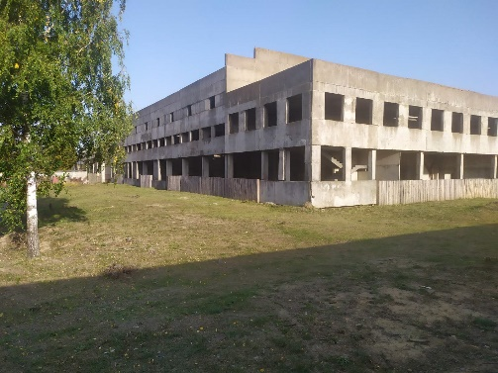
 |  |  |  |  |  | 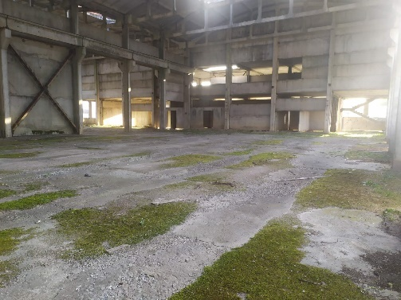
Борохова  Ольга Михайловна  +375 29 119 33 98 | Здание детского дошкольного учреждения | ул. Энергетиков, д.22  Двухэтажное кирпичное здание с металлическим забором и асфальтным покрытием | 1316,0 | есть возможность подключения инженерных коммуникаций | сдача в аренду / продажа | 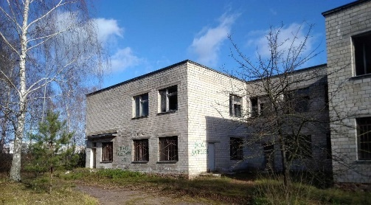
 |  |  |  |  |  | 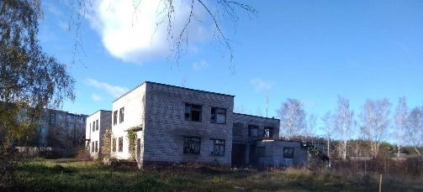
 |  |  |  |  |  | 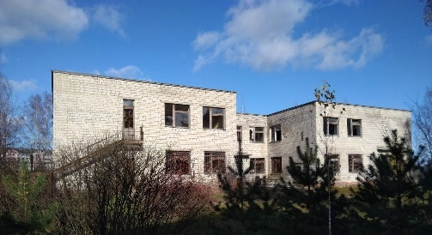
 |  |  |  |  |  | 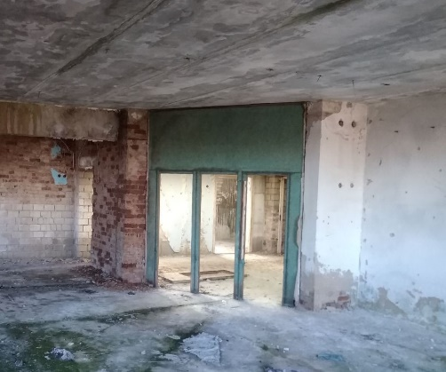
ОАО «Беларусьрезинотехника» +375 44 700 90 22  Онуфриева Наталья Олеговна | Бытовой корпус | ул. Минская, 102  Трехэтажное, кирпичное здание | 1493,0 | есть возможность подключения инженерных коммуникаций | сдача в аренду / продажа | 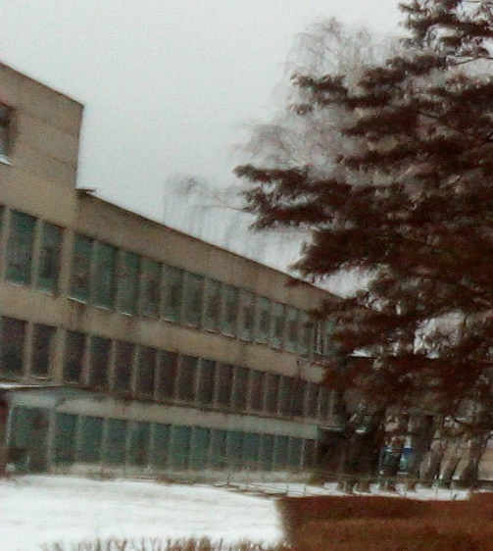
 | Здание административно-бытового корпуса №12 с автомастерскими | ул. Минская, 102  Одноэтажное, кирпичное здание | 2484,0 | есть возможность подключения инженерных коммуникаций | сдача в аренду / продажа | 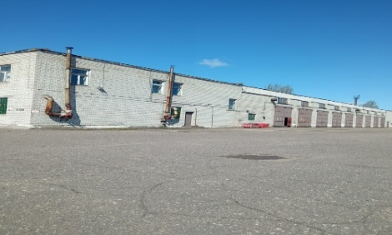
 |  |  |  |  |  | 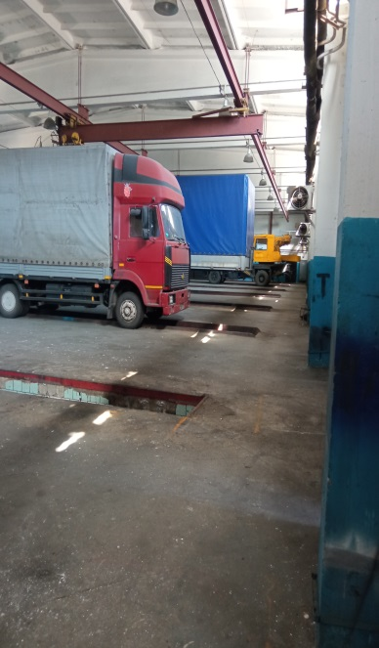
 |  |  |  |  |  | 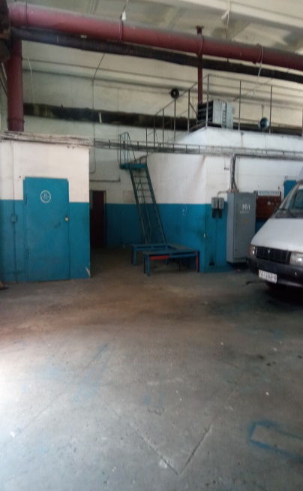
 | Здание специализированное автомобильного транспорта | ул. Минская, 102  Одноэтажное, кирпичное здание | 253,1 | есть возможность подключения инженерных коммуникаций | сдача в аренду / продажа | 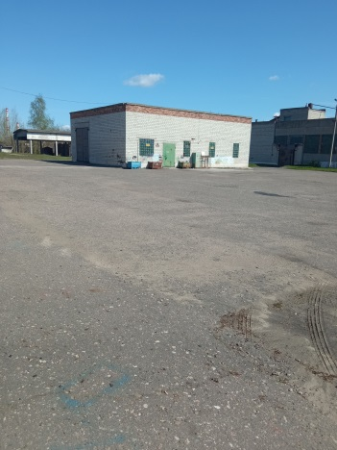
 | Здание специализированное автомобильного транспорта | ул. Минская, 102  Двухэтажное, кирпичное здание | 170,4 | есть возможность подключения инженерных коммуникаций | сдача в аренду / продажа | 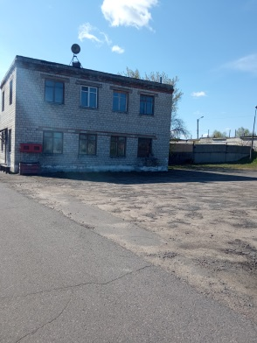
 | Растворо-бетонный узел | ул. Минская, 102  Одноэтажное, кирпичное здание | 1258,0 | есть возможность подключения инженерных коммуникаций | сдача в аренду / продажа | 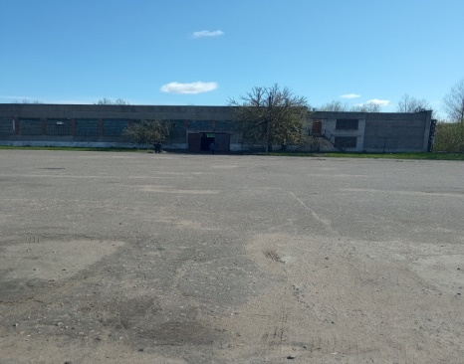
 |  |  |  |  |  | 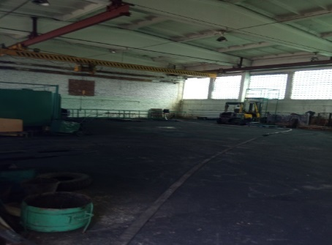
 | Здание подготовки к растворо-бетонному узлу с бетонной площадкой | ул. Минская, 102  Одноэтажное, кирпичное здание | 284,1 | есть возможность подключения инженерных коммуникаций | сдача в аренду / продажа | 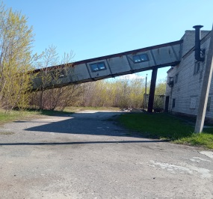
 |  |  |  |  |  | 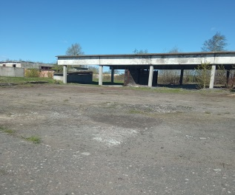
 |  |  |  |  |  | 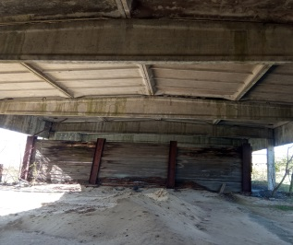
 | Здание специализированное складов, торговых баз, материально-технического снабжения, хранилищ | ул. Минская, 102  Одноэтажное, кирпичное здание | 50,2 | есть возможность подключения инженерных коммуникаций | сдача в аренду / продажа | 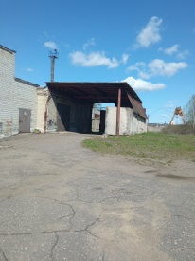
 | Здание специализированное энергетики | ул. Минская, 102  Одноэтажное, кирпичное здание | 30,5 | есть возможность подключения инженерных коммуникаций | сдача в аренду / продажа
ИП Кудряшова О.В.  +375 25 690 01 61  +375 29 690 01 61  Кудряшова  Оксана Валерьевна | Производственный участок | пер. Тимирязева, 5  Одноэтажное, кирпичное здание | 1787,0 | имеются инженерные коммуникации (электро- и теплоснабжение), подъездные пути | сдача в аренду / продажа | 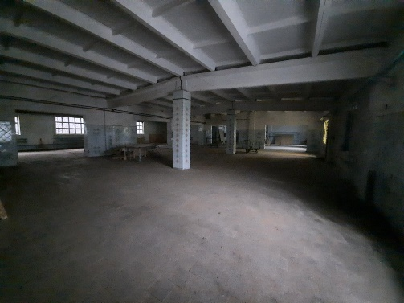
 |  |  |  |  |  | 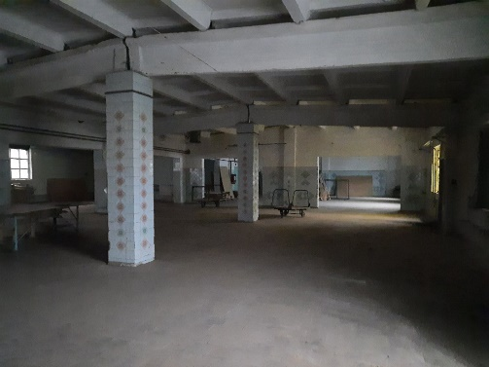
 |  |  |  |  |  | 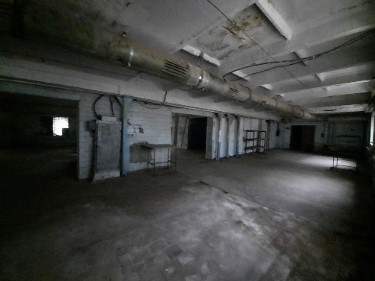
 | Производственный участок | пер. Тимирязева, 5 Кирпичное здание | 2824,0 | имеются инженерные коммуникации (электро- и теплоснабжение), подъездные пути | сдача в аренду / продажа | 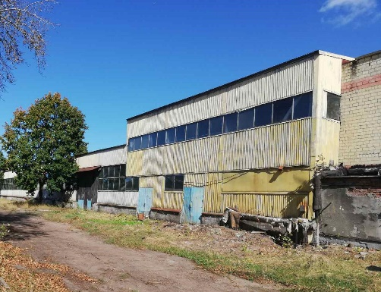
 |  |  |  |  |  | 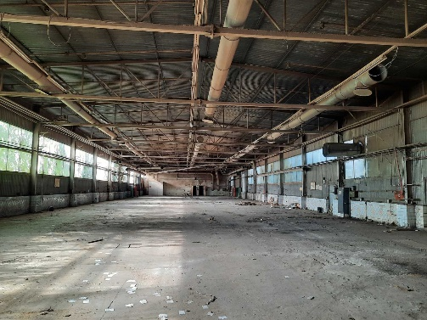
 |  |  |  |  |  | 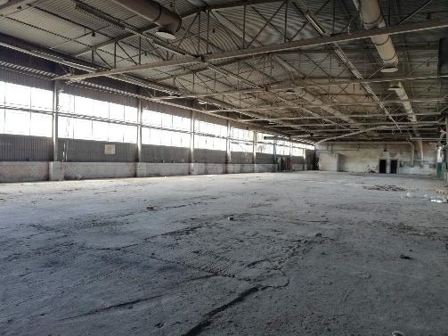
ОДО «БЛК-комплекс»  +375 29 167 48 88  Дмитрий Иванович | Помещение цеха с возможностью расположения склада | ул. Орджоникидзе, 85  Закрытая территория, подъездной путь – асфальт. Существует пропускной режим. Имеются подъемные механизмы, высота потолков 6 м., бетонный пол, эн. мощность 250 кВт. Подъезд и разворот большегрузных авто, ж/д ветка. | 2000,0 | имеются инженерные коммуникации (электро- и теплоснабжение), подъездные пути | сдача в аренду / продажа | 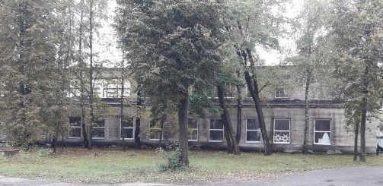
 |  |  |  |  |  | 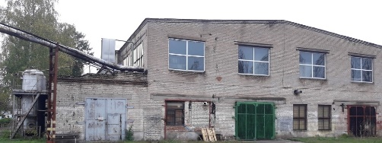
 |  |  |  |  |  | 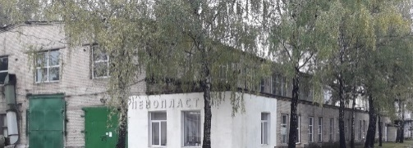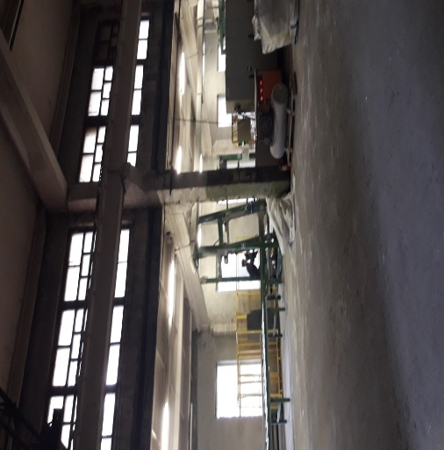
 |  |  |  |  |  | 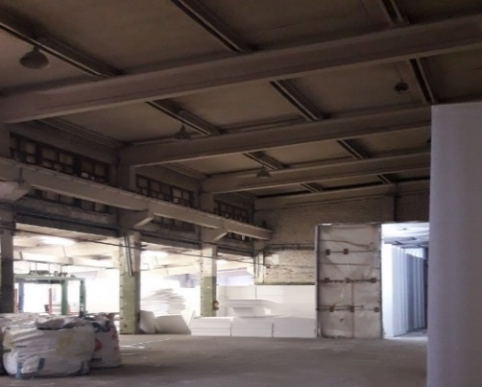
ООО «Паритет  Партнер Юг»  +375 44 791 20 28  Загорский Иван Владимирович | Производственно-складской корпус | ул. Орловского, 9 Тип перекрытий – железобетонные плиты. Двери и оконные проемы – поворотные, металлические, стеклоблоки. Материал стен – железобетонные блоки. Площадь земельного участка 5,3794 га. | 13251,2 | имеются инженерные коммуникации (электро- и теплоснабжение), подъездные пути | продажа | 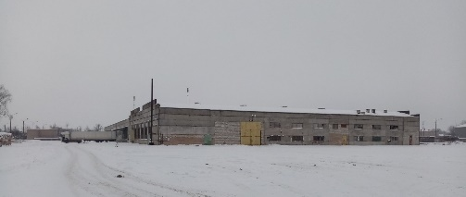
 |  |  |  |  |  | 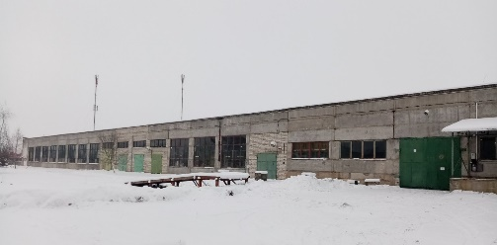
ЗАО «ГОРИЗОНТ-БЕЛИНВЕСТ-ДЕВЕЛОПЕР»  +375 44 555 08 78 Ковалева Инна Георгиевна | Здание производственно-бытового корпуса | ул. Минская, 170 Трехэтажное панельное здание | 3695,0 | имеются подъездные пути, в части коммуникаций требуется актуализация | продажа | 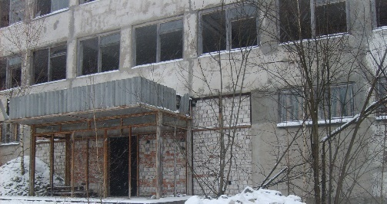
 |  |  |  |  |  | 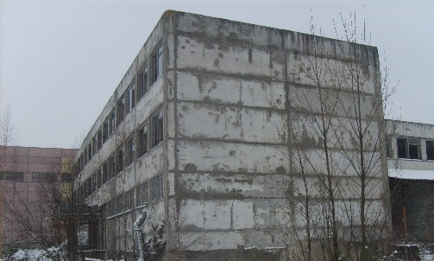
 |  |  |  |  |  | 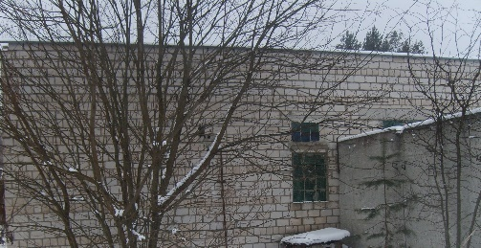
ОАО «Белшина»  +375 225 41 17 70 | Столовая | ул. Гагарина,12 Кирпичное здание | 2098,2 | обеспеченность коммуникациями, подъездные пути | продажа/ аренда | 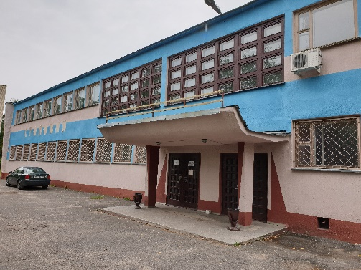
 |  |  |  |  |  | 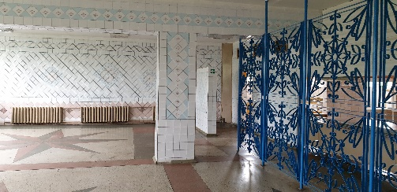
 | Склад кирпичный (к столовой) | ул. Гагарина,12/3 Кирпичное здание | 97,8 | инженерные сети отсутствуют, имеются подъездные пути | продажа/ аренда | 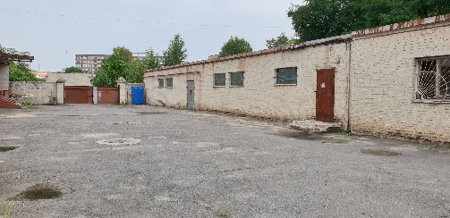
 | Здание склада | ул. Гагарина,12 Кирпичное здание | 125,0 | электроснабжение, подъездные пути | продажа/ аренда | 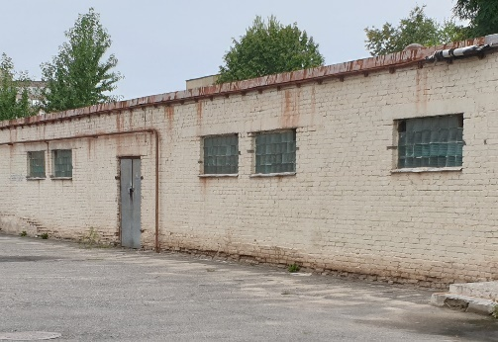
 | Часть здания центральной проходной | Минское шоссе | 156,3 | обеспеченность коммуникациями, подъездные пути | аренда | 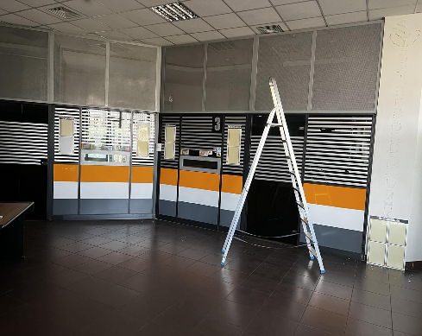
ОАО «Управляющая компания холдинга «Бобруйскагромаш»  +375296688061  Фомова Виктория Валерьевна  +375 225 70 31 33 | Изолированное помещение столовой | ул. Шинная,3-3,  на территории  СЭЗ «Могилёв»  Панельное двухэтажное здание. Год постройки-1977г. к помещению столовой относится асфальтобетонное мощение площадью 227 кв.м. | 2205,2 | водопровод и канализация отсутствуют, имеется разводка по помещениям и электроснабжение, подъездной путь (сервитут) | продажа/ аренда | 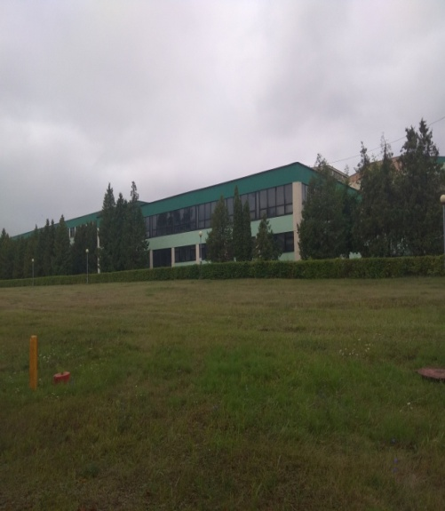
 | Здание инженерного корпуса с автостоянкой | ул. Шинная, 13, на территории СЭЗ «Могилёв»  Здание нежилое (многофункциональное), восьмиэтажное, Но = 27 м 47 см; общей площадью м²; год постройки – 1981; фундамент – ж/бетонный; наружные, внутренние капитальные стены - ж/бетонные панели с добавлением кирпича; кровля мягкая; полы – плитка, бетонные, ДВП, паркетная доска, линолеум; окна – ПВХ, двойные окрашены, оконные проёмы филенчатые.  Автостоянка для личного транспорта общей площадь 609 м² | 4561,3 | отопление от ТЭЦ; водопровод – металлические трубы; канализация – чугунные трубы; горячее водоснабжение – от ТЭЦ; два лифта. Установленная мощность 250 кВт., подъездные пути | продажа/ аренда | 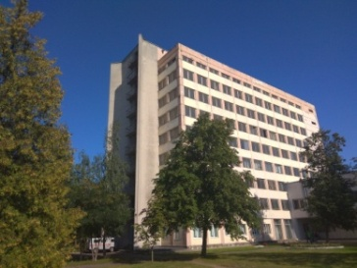
 | Здание столовой и конференцзала | ул. Шинная, 13, на территории СЭЗ «Могилёв»  Здание нежилое, двухэтажное, Но = 9 м 37 см; год постройки – 1976; фундамент – ж/бетонный; наружные, внутренние капитальные стены и перегородки - кирпичные; перекрытия – ж/бетонные плиты; кровля мягкая; полы – плитка, бетонные, паркетная доска; окна – ПВХ, двойные окрашены, оконные проёмы филенчатыу | 1934,0 | отопление от ТЭЦ; водопровод – металлические трубы; канализация – чугунные трубы; горячее водоснабжение – от ТЭЦ. Установленная мощность 250 кВт. | продажа/ аренда | 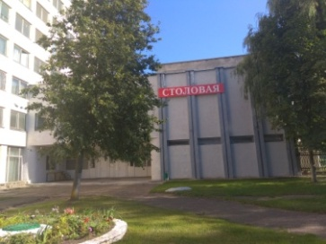
Юшковский Андрей Евгеньевич  +375 29 111 00 33,  +375 29 115 00 33 | Изолированное помещение  бывшего здания Дома офицеров (кинозал) | ул. Горелика, 67 пом.3  Здание 1933 года постройки, стены кирпичные, оштукатуренные | 788,0 | имеются подъездные пути, коммуникации отсутствуют | продажа | 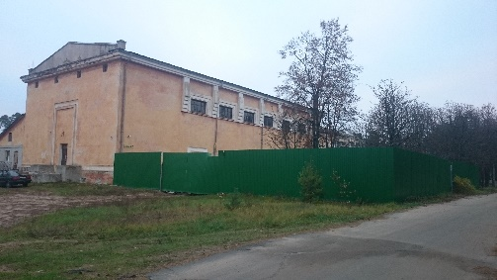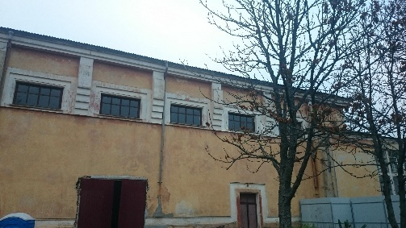
 |  |  |  |  |  | 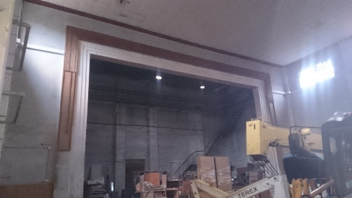
 |  |  |  |  |  | 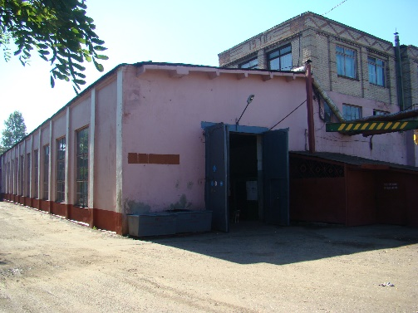
ОАО «Сберегательный банк «Беларусбанк»  Центр банковских услуг №703  +375 225 73 39 55  +375 225 43 07 94 | Изолированное помещение | ул. Западная,21 | 96,2 | инженерные коммуникации (электро- и теплоснабжение) | продажа/ аренда | 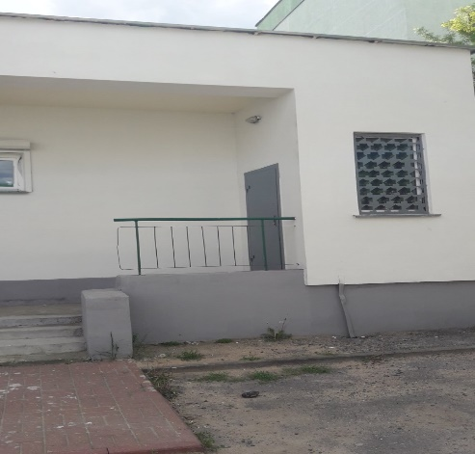
ОАО «Бобруйский машиностроительный завод»  +375 225 74 33 51 | Здание склада красок с эстакадой | ул. К. Маркса, 235  Склад | 251,0 | имеются подъездные пути,  инженерные коммуникации (электро- и теплоснабжение) | продажа | 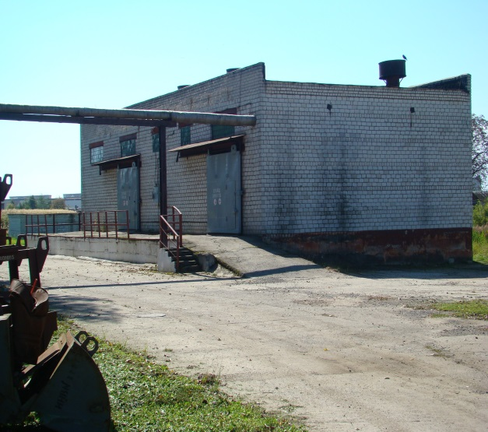
 | Помещение заводоуправления (старое) | ул. К. Маркса, 235  Офисные помещения | 1801,0 | имеются подъездные пути,  инженерные коммуникации (электро- и теплоснабжение | продажа | 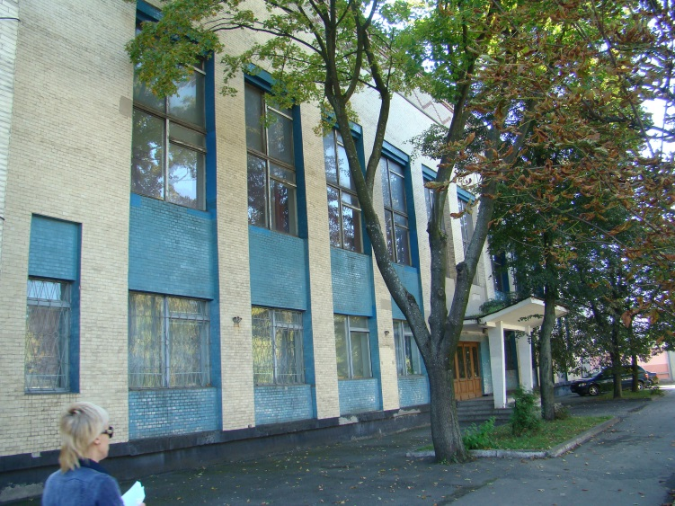
 | Литейный цех | ул. К. Маркса, 235  Производственное здание | 20269,0 | имеются подъездные пути,  инженерные коммуникации (электро- и теплоснабжение, газ) | продажа | 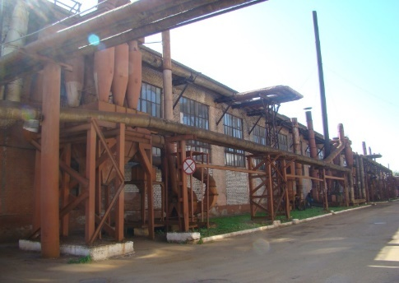
 |  |  |  |  |  | 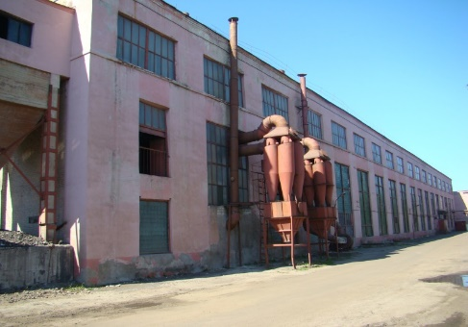
 | Литейный цех (корпус 1) | ул. К. Маркса, 235  Производственное здание | 3402,0 | имеются подъездные пути,  инженерные коммуникации (электро- и теплоснабжение | продажа | 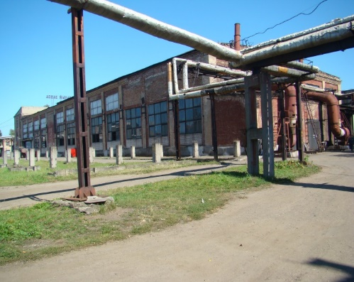
 | Помещение заводоуправления (новое) | ул. К. Маркса, 235  Офисные помещения | Офисные помещ. разл. площадей | имеются  инженерные коммуникации (электро- и теплоснабжение | аренда | 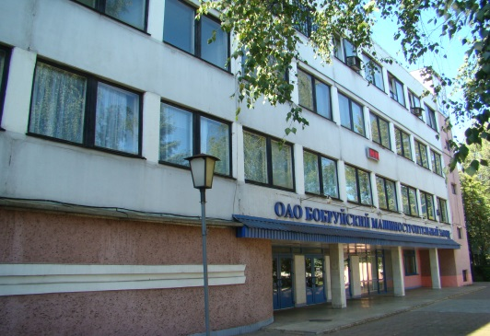
 | Здание сушилки с пристройкой | ул. К. Маркса, 235  Производственное здание | 141,00 | имеются  инженерные коммуникации (электро- и теплоснабжение | продажа/ аренда | 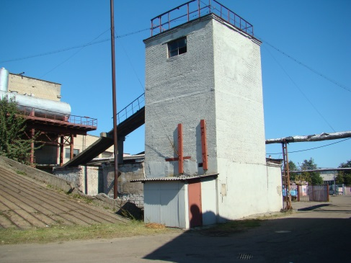
 | Склады энергоцеха | ул. К. Маркса, 235 Склад | 187,0 | имеются инженерные коммуникации (электро- и теплоснабжение) | продажа/ аренда | 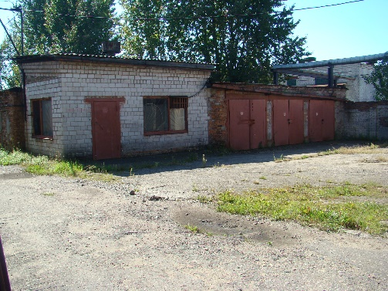
 | Мастерская по ремонту вентооборудования | ул. К. Маркса, 235 Производственное здание | 158,3 | имеются инженерные коммуникации (электро- и теплоснабжение) | продажа/ аренда | 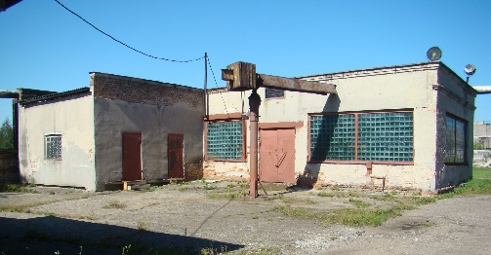
 | Здание компрессорной | ул. К. Маркса, 235 Производственное здание | 885 | имеются инженерные коммуникации (электро- и теплоснабжение) | продажа/ аренда | 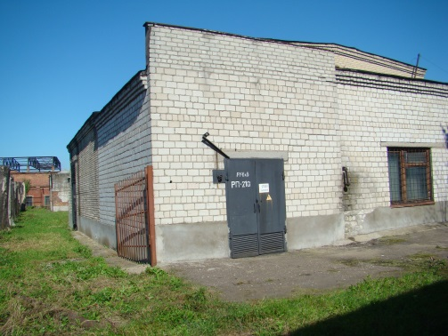
 |  |  |  |  |  | 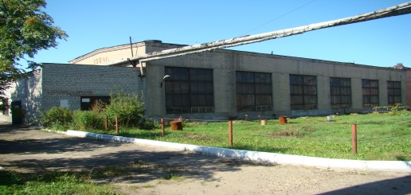
ООО «Трамса»  +375 29 696 05 30Борисенко Александр Вячеславович | Административно-торговое здание | ул. Комарова,3  Двухэтажное административно-торговое здание с офисными и складскими помещениями | 1700,5 | имеются инженерные коммуникации (электро- и теплоснабжение), удобные подъездные пути, наличие парковочных мест | аренда | 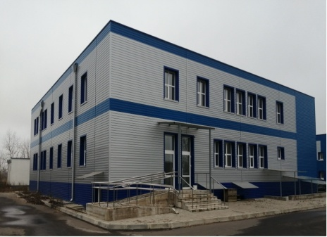
 |  |  |  |  |  | 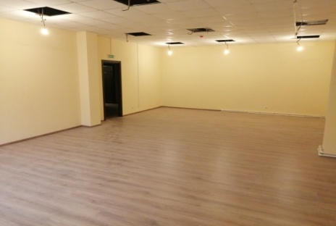
 |  |  |  |  |  | 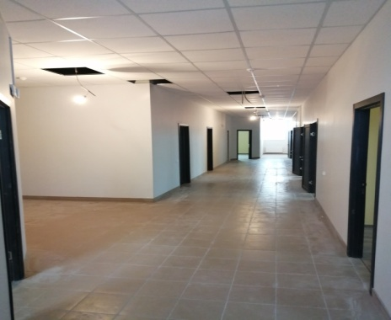
 |  |  |  |  |  | 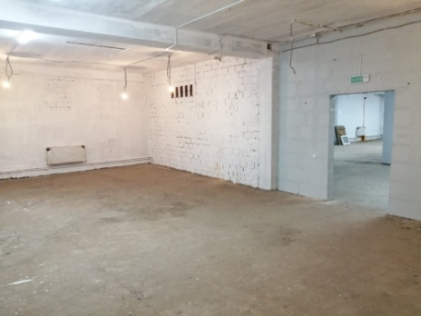
Капитальное строение  +375 225 77 75 30  +375 225 77 75 23 | Здание химического склада | ул. Генерала Батова,5б/1 | 187,0  (общая площадь земельного участка 5,9106 га) | имеются подъездные пути, в части коммуникаций требуется актуализация | продажа | 